ДНІПРОПЕТРОВСЬКИЙ ДЕРЖАВНИЙ УНІВЕРСИТЕТ

ВНУТРІШНІХ СПРАВ

ВІДДІЛЕННЯ ЗАБЕЗПЕЧЕННЯ ЯКОСТІ ОСВІТНЬОЇ ДІЯЛЬНОСТІ

РЕЗУЛЬТАТИ

моніторингу задоволеності забезпеченням якості вищої освіти і освітньої діяльності здобувачів вищої освіти

кафедри аналітичної економіки та менеджменту Дніпропетровського державного університету внутрішніх справ

Дніпро
2021

РЕЗУЛЬТАТИ

моніторингу задоволеності забезпеченням якості вищої освіти і

освітньої діяльності здобувачів вищої освіти

кафедри аналітичної економіки та менеджменту

Дніпропетровського державного університету внутрішніх справ

Наприкінці І семестру 2020-2021 навчального року відділенням забезпечення якості освітньої діяльності Дніпропетровського державного університету внутрішніх справ було проведено опитування здобувачів вищої освіти кафедри аналітичної економіки та менеджменту щодо визначення рівня їх задоволеності забезпеченням якості вищої освіти і освітньої діяльності в університеті.

Анкета доступна за посиланням:
https://docs.google.com/forms/d/1w1aHFWSpTG4PkJ3oJ79IRHKCQDTimrnWD6pbXXagfoY/edit

Відповідно до пункту 2 статті 16 Закону України «Про вищу освіту» система забезпечення закладами вищої освіти якості освітньої діяльності та якості вищої освіти (система внутрішнього забезпечення якості) передбачає здійснення процедур і заходів, до яких включено здійснення моніторингу та періодичного перегляду освітніх програм.
Результати проведеного моніторингу задоволеності забезпеченням якості вищої освіти і освітньої діяльності здобувачів вищої освіти кафедри аналітичної економіки та менеджменту Дніпропетровського державного університету внутрішніх справ представлені у даному звіті.
В опитуванні взяли участь 85 здобувачів вищої освіти кафедри аналітичної економіки та менеджменту Дніпропетровського державного університету внутрішніх справ.
Анкетування було анонімним для здобувачів вищої освіти університету.
Метою анкетування є визначення рівня задоволеності забезпеченням якості вищої освіти і освітньої діяльності здобувачів вищої освіти, обізнаності щодо процедур дотримання академічної доброчесності, її популяризації в академічному середовищі та заходів щодо реагування на прояви академічної недоброчесності, пошук шляхів покращення умов освітнього процесу та рівня задоволеності забезпеченням освітньої діяльності на платформі університету.
Крім того, здобувачі вищої освіти мали можливість надати розгорнуті пропозиції та рекомендації щодо удосконалення діяльності Дніпропетровського державного університету внутрішніх справ.
Результати проведеного анкетування представлені нижче.
Перше питання анкети звучало наступним чином: «Оцініть якість навчального процесу на кафедрі аналітичної економіки та менеджменту в цілому».
Опитування за даним питанням проводилось за п’ятибальною шкалою, де:
- оцінка «1» - «незадовільно»;
- оцінка «5» - «відмінно».
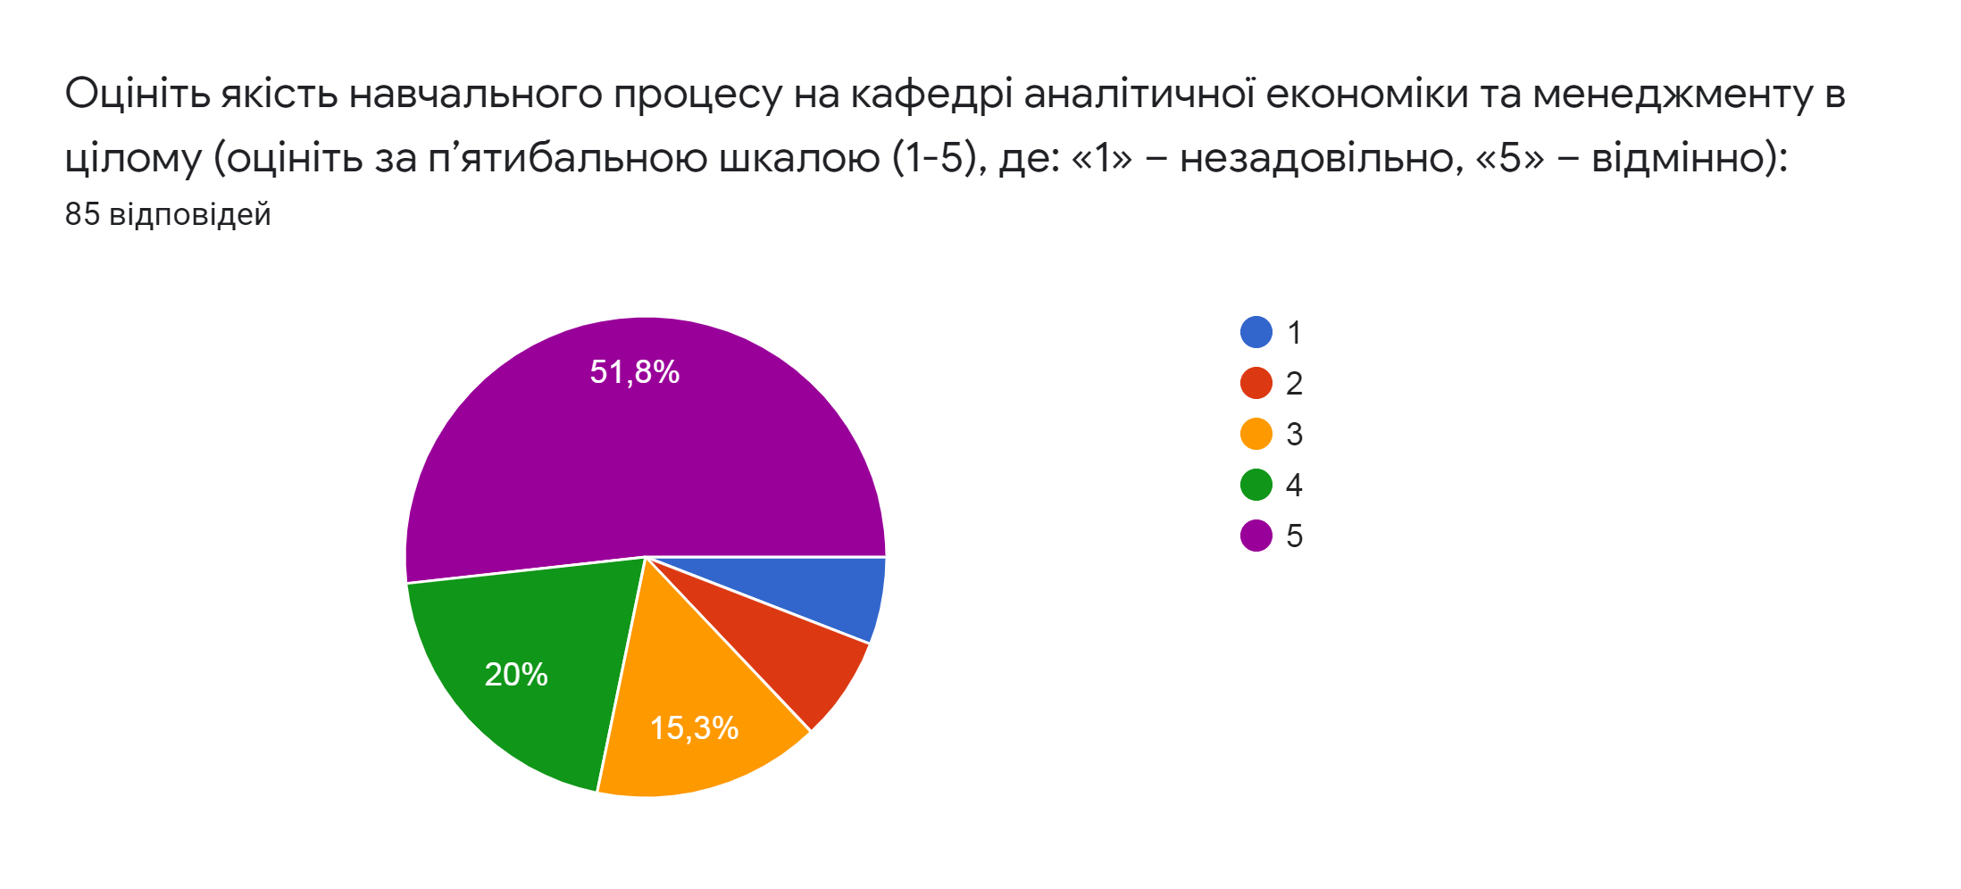
Рис. 1. Питання № 1 моніторингу задоволеності забезпеченням якості вищої освіти і освітньої діяльності здобувачів вищої освіти кафедри аналітичної економіки та менеджменту Дніпропетровського державного університету внутрішніх справ

За результатами відповідей на означене питання анкети можна зробити наступні висновки:
- 51,8% здобувачів вищої освіти оцінили на «відмінно» якість навчального процесу на кафедрі аналітичної економіки та менеджменту;
- 20,0% здобувачів вищої освіти оцінили на «добре» якість навчального процесу на кафедрі аналітичної економіки та менеджменту;
- 15,3% здобувачів вищої освіти поставили оцінку «задовільно»;
- 7,1% здобувачів вищої освіти визначають низькою якість навчального процесу на кафедрі аналітичної економіки та менеджменту;
- 5,8% здобувачів вищої освіти категорично незадоволені якістю навчального процесу на кафедрі аналітичної економіки та менеджменту.
Таким чином, потребує ретельного аналізу та вивчення питання щодо тієї групи здобувачів вищої освіти, які визначають низьким рівень якості навчального процесу на кафедрі аналітичної економіки та менеджменту та не задоволені ним (13,0% респондентів).
Питання № 2 анкети звучало наступним чином: «Які проблеми найчастіше ускладнюють процес Вашого навчання?».
Відповіді респондентів на означене питання були наступними:
- карантинні обмеження та відсутність «живого» спілкування із викладачами;
- дистанційне навчання (у контексті відсутності можливості спілкування та очної присутності на заняттях);
- недостатньо спілкування із викладачами (карантин).
Під час проведення опитування здобувачів вищої освіти кафедри аналітичної економіки та менеджменту інших проблем, які ускладнюють процес навчання виявлено не було.

Питання № 3 анкети: «При вивченні яких дисциплін за освітньою програмою виникають найбільші труднощі?»
Відповіді здобувачів вищої освіти на питання № 3 анкети розподілились наступним чином:
- начальна дисципліна «Іноземна мова»;
- начальна дисципліна «Вища математика»;
- труднощі відсутні у процесі навчання за освітньою програмою.

Питання № 4 анкети: «Оцініть якість викладання навчальних дисциплін науково-педагогічними працівниками кафедри».
Опитування за даним питанням проводилось за п’ятибальною шкалою, де:
- оцінка «1» - «незадовільно»;
- оцінка «5» - «відмінно».
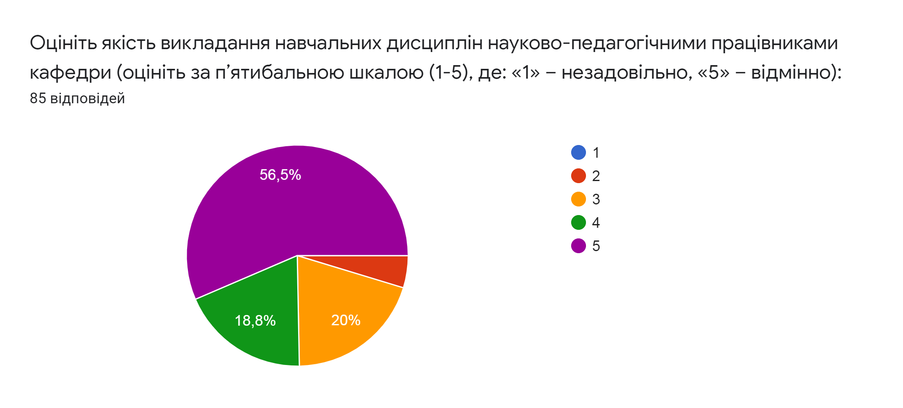
Рис. 2. Питання № 4 моніторингу задоволеності забезпеченням якості вищої освіти і освітньої діяльності здобувачів вищої освіти кафедри аналітичної економіки та менеджменту Дніпропетровського державного університету внутрішніх справ

Відповіді здобувачів вищої освіти на питання «Оцініть якість викладання навчальних дисциплін науково-педагогічними працівниками кафедри» розподілились наступним чином:
- 56,5% здобувачів вищої освіти оцінили на «відмінно» якість викладання навчальних дисциплін науково-педагогічними працівниками кафедри аналітичної економіки та менеджменту;
- 18,8% здобувачів вищої освіти оцінили на «добре» якість викладання навчальних дисциплін науково-педагогічними працівниками кафедри;
- 20,0% здобувачів вищої освіти поставили оцінку «задовільно»;
- 4,7% здобувачів вищої освіти визначають низькою якість викладання навчальних дисциплін науково-педагогічними працівниками кафедри аналітичної економіки та менеджменту.

Питання № 5 анкети: «Чи задоволені Ви якістю консультацій, що надавали науково-педагогічні працівники за відповідними навчальними дисциплінами у осінньому семестрі 2020-2021 н.р.».
Опитування за даним питанням проводилось за п’ятибальною шкалою, де:
- оцінка «1» - «незадовільно»;
- оцінка «5» - «відмінно».
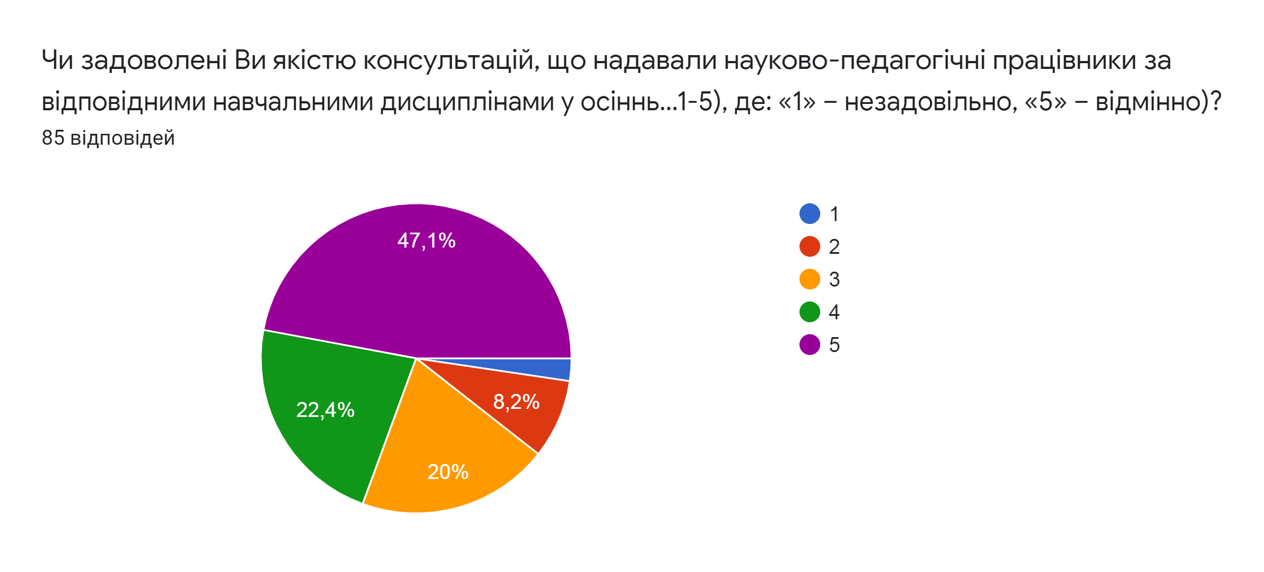
Рис. 3. Питання № 5 моніторингу задоволеності забезпеченням якості вищої освіти і освітньої діяльності здобувачів вищої освіти кафедри аналітичної економіки та менеджменту Дніпропетровського державного університету внутрішніх справ

Відповіді здобувачів вищої освіти розподілились наступним чином:
- 47,1% здобувачів вищої освіти оцінили на «відмінно» якість консультацій, що надавали науково-педагогічні працівники за відповідними навчальними дисциплінами у осінньому семестрі 2020-2021 н.р.;
- 22,4% здобувачів вищої освіти оцінили на «добре» якість консультацій, що надавали науково-педагогічні працівники;
- 20,0% здобувачів вищої освіти поставили оцінку «задовільно»;
- 8,2% здобувачів вищої освіти визначають низькою якість консультацій, що надавали науково-педагогічні працівники за відповідними навчальними дисциплінами у осінньому семестрі 2020-2021 н.р.;
- 2,3% здобувачів вищої освіти категорично незадоволені якістю консультацій, що надавали науково-педагогічні працівники.

Завдання колективу кафедри аналітичної економіки та менеджменту – враховувати у своїй діяльності конструктивні зауваження незадоволених здобувачів вищої освіти (отримувачів освітніх послуг), підтримувати високу оцінку якості на платформі університету.

Щодо достатності виділеного часу на вивчення навчальних дисциплін (враховуючи усі види робіт: аудиторну, самостійну, індивідуальну) для оволодіння відповідними компетентностями, задоволеності індивідуальною освітньою траєкторією освітньої програми здобувачі вищої освіти дали наступну оцінку (рис. 4).
Питання № 6 анкети: «Чи задоволені Ви індивідуальною освітньою траєкторією освітньої програми, на якій навчаєтесь?».
Опитування за даним питанням проводилось за п’ятибальною шкалою, де:
- оцінка «1» - «незадовільно»;
- оцінка «5» - «відмінно».
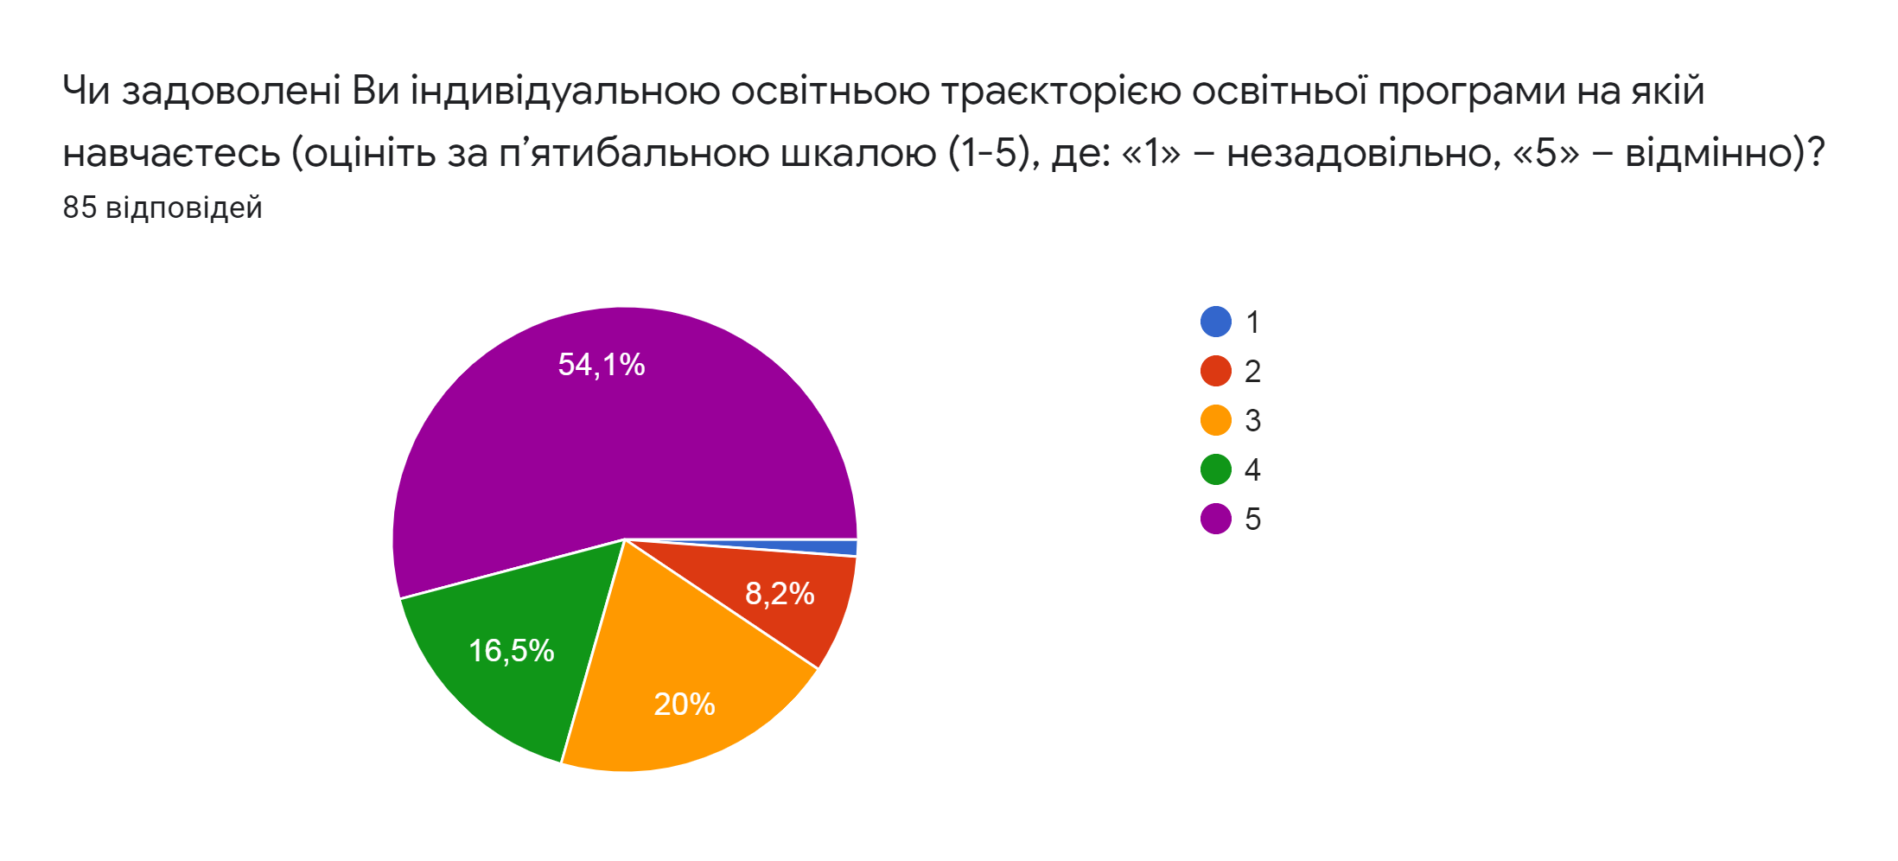
Рис. 4. Питання № 6 моніторингу задоволеності забезпеченням якості вищої освіти і освітньої діяльності здобувачів вищої освіти кафедри аналітичної економіки та менеджменту Дніпропетровського державного університету внутрішніх справ

Відповіді здобувачів вищої освіти розподілились наступним чином:
- 54,1% здобувачів вищої освіти поставили оцінку «відмінно»;
- 16,5% здобувачів вищої освіти оцінили на «добре»;
- 20,0% здобувачів вищої освіти поставили оцінку «задовільно»;
- 8,2% здобувачів вищої відзначили «дуже низький рівень»;
- 1,2% здобувачів вищої освіти поставили оцінку «незадовільно».

Моніторинг передбачає оцінку забезпеченості освітніх програм Дніпропетровського державного університету внутрішніх справ матеріально-технічними та навчально-методичними ресурсами. Здобувачі вищої освіти оцінювали: доступність та якість навчальної, навчально-методичної, методичної літератури; комп’ютерне забезпечення освітнього процесу; роботу бібліотеки та інше.

Наприклад, питання № 7 анкети звучало наступним чином: «Оцініть повноту та якість навчально-методичних матеріалів з навчальних дисциплін осіннього семестру 2020-2021 н.р.».
Опитування за даним питанням проводилось за п’ятибальною шкалою, де:
- оцінка «1» - «незадовільно»;
- оцінка «5» - «відмінно».
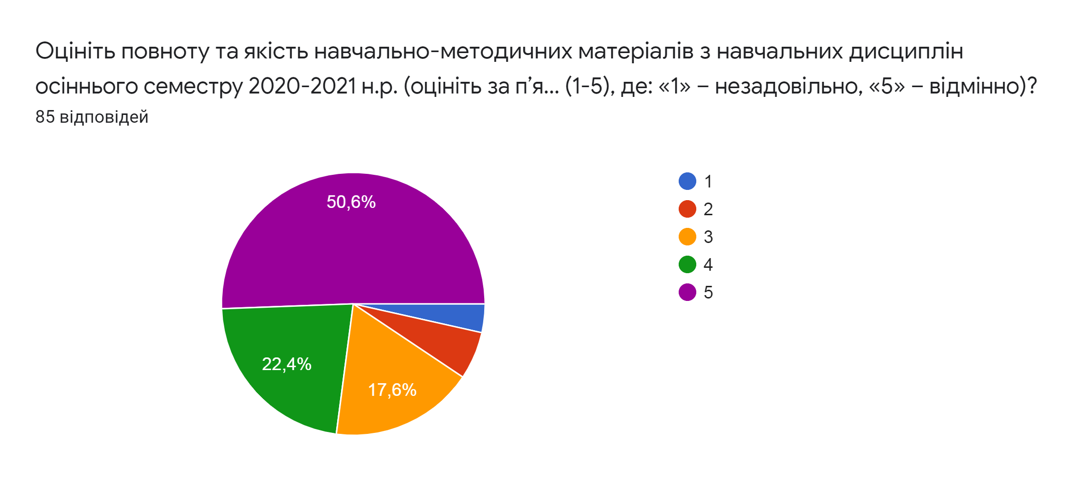
Рис. 5. Питання № 7 моніторингу задоволеності забезпеченням якості вищої освіти і освітньої діяльності здобувачів вищої освіти кафедри аналітичної економіки та менеджменту Дніпропетровського державного університету внутрішніх справ

Відповіді здобувачів вищої освіти розподілились наступним чином:
- 50,6% здобувачів вищої освіти поставили оцінку «відмінно»;
- 22,4% здобувачів вищої освіти оцінили на «добре»;
- 17,6% здобувачів вищої освіти поставили оцінку «задовільно»;
- 5,9% здобувачів вищої відзначили «дуже низький рівень»;
- 3,5% здобувачів вищої освіти поставили оцінку «незадовільно».

Питання № 8 анкети: «Чи влаштовує Вас співвідношення між аудиторними годинами та самостійною роботою, що відводиться на вивчення навчальної дисципліни?».
Опитування за даним питанням проводилось за п’ятибальною шкалою, де:
- оцінка «1» - «незадовільно»;
- оцінка «5» - «відмінно».
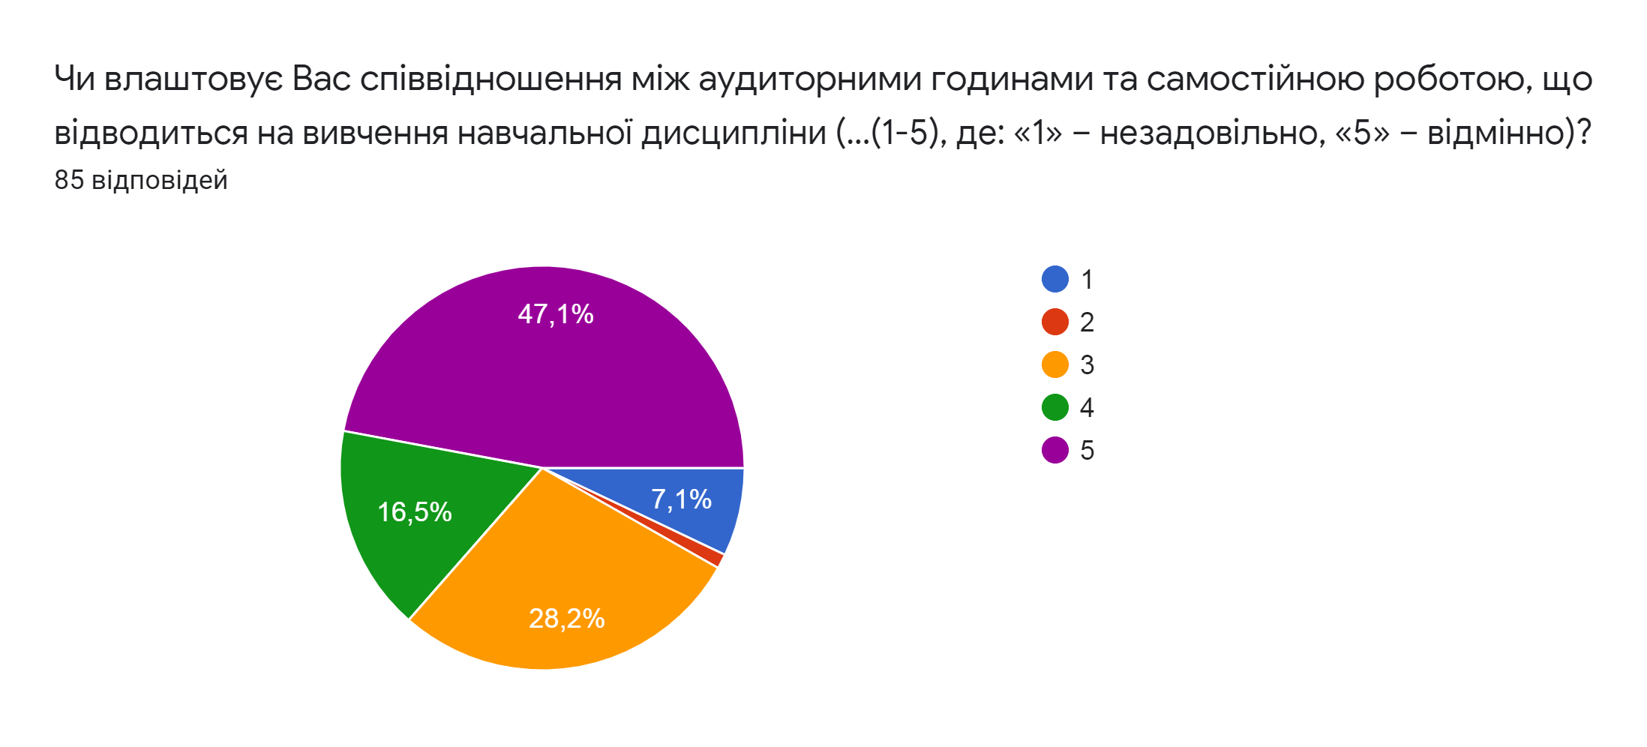
Рис. 6. Питання № 8 моніторингу задоволеності забезпеченням якості вищої освіти і освітньої діяльності здобувачів вищої освіти кафедри аналітичної економіки та менеджменту Дніпропетровського державного університету внутрішніх справ

Відповіді здобувачів вищої освіти розподілились наступним чином:
- 47,1% здобувачів вищої освіти поставили оцінку «відмінно»;
- 16,5% здобувачів вищої освіти оцінили на «добре»;
- 28,2% здобувачів вищої освіти поставили оцінку «задовільно»;
- 1,2% здобувачів вищої відзначили «дуже низький рівень»;
- 7,0% здобувачів вищої освіти поставили оцінку «незадовільно».

Питання № 9 анкети: «Оцініть рівень отриманих соціальних навичок в процесі навчання».
Опитування за даним питанням проводилось за п’ятибальною шкалою, де:
- оцінка «1» - «незадовільно»;
- оцінка «5» - «відмінно».
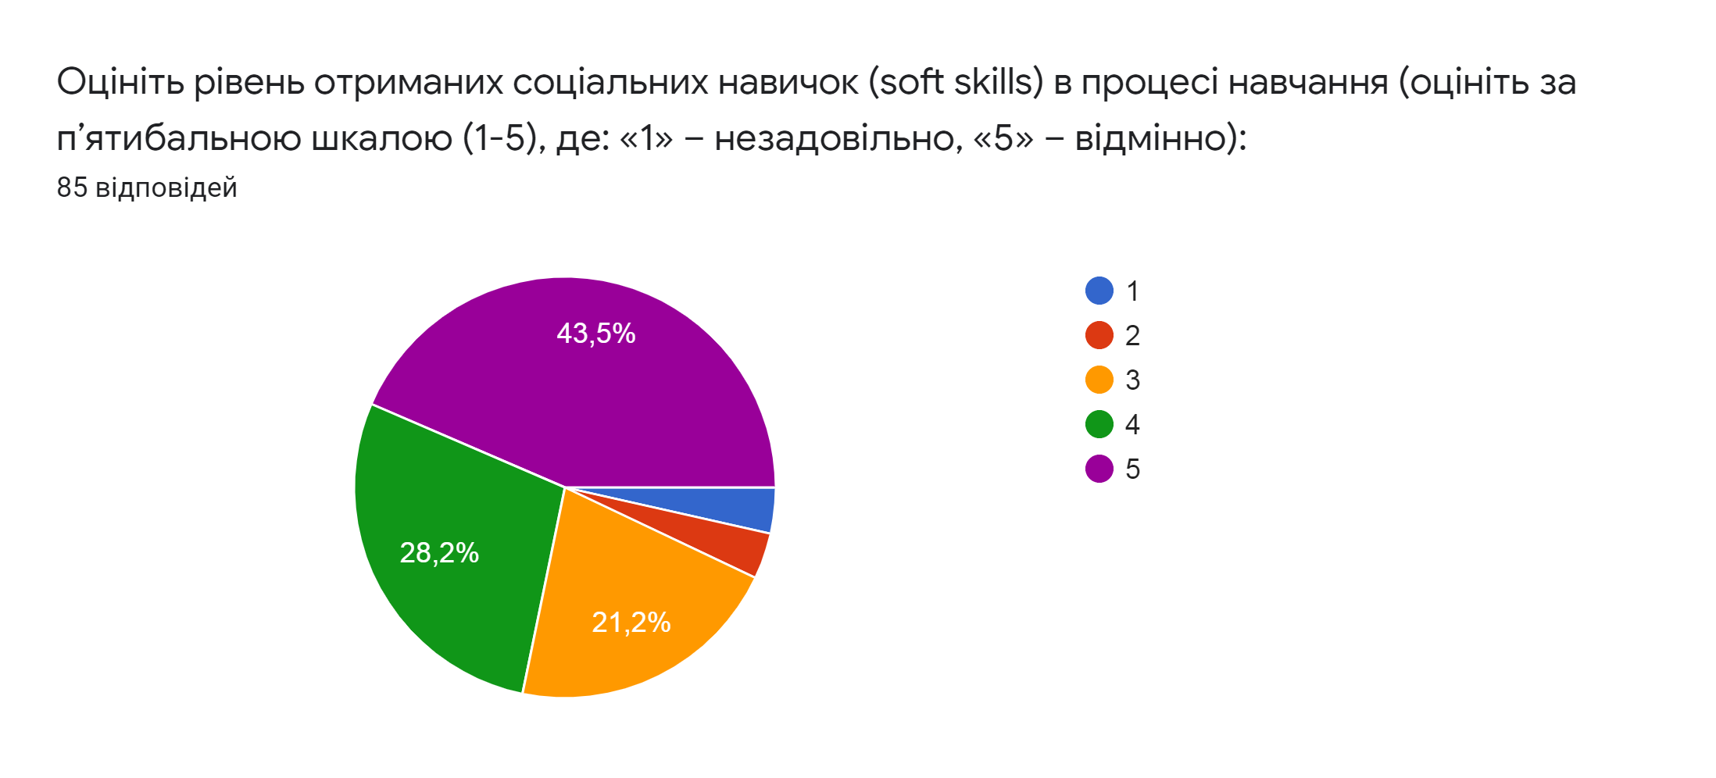

Рис. 7. Питання № 9 моніторингу задоволеності забезпеченням якості вищої освіти і освітньої діяльності здобувачів вищої освіти кафедри аналітичної економіки та менеджменту Дніпропетровського державного університету внутрішніх справ

Відповіді здобувачів вищої освіти розподілились наступним чином:
- 43,5% здобувачів вищої освіти поставили оцінку «відмінно»;
- 28,2% здобувачів вищої освіти оцінили на «добре»;
- 21,2% здобувачів вищої освіти поставили оцінку «задовільно»;
- 3,5% здобувачів вищої відзначили «дуже низький рівень»;
- 3,6% здобувачів вищої освіти поставили оцінку «незадовільно».

Питання № 10 анкети: «Оцініть чіткість та зрозумілість критеріїв оцінювання навчальних досягнень».
Опитування за даним питанням проводилось за п’ятибальною шкалою, де:
- оцінка «1» - «незадовільно»;
- оцінка «5» - «відмінно».
Відповіді здобувачів вищої освіти розподілились наступним чином:
- 54,1% здобувачів вищої освіти поставили оцінку «відмінно»;
- 16,5% здобувачів вищої освіти оцінили на «добре»;
- 16,5% здобувачів вищої освіти поставили оцінку «задовільно»;
- 2,3% здобувачів вищої відзначили «дуже низький рівень»;
- 10,6% здобувачів вищої освіти поставили оцінку «незадовільно».

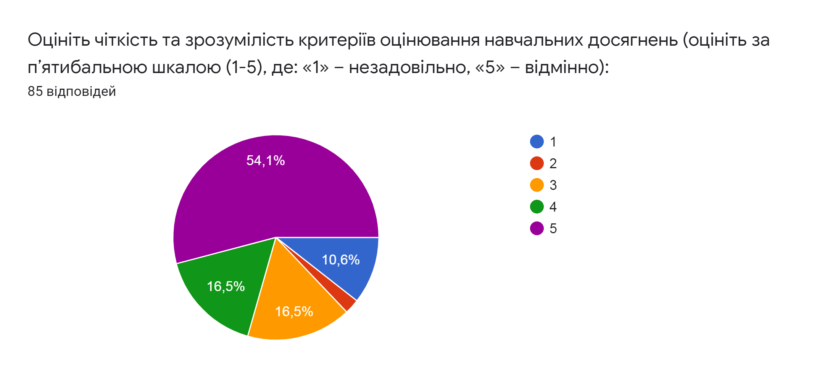
Рис. 8. Питання № 10 моніторингу задоволеності забезпеченням якості вищої освіти і освітньої діяльності здобувачів вищої освіти кафедри аналітичної економіки та менеджменту Дніпропетровського державного університету внутрішніх справ

Питання № 11 анкети: «Як змінився, у процесі навчання, Ваш загальний рівень знань?»
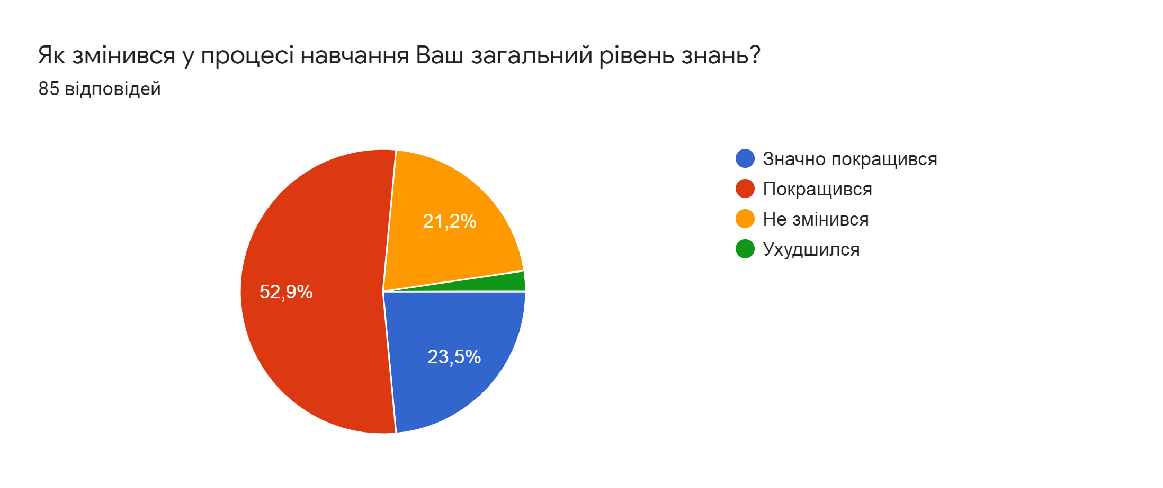
Рис. 9. Питання № 11 моніторингу задоволеності забезпеченням якості вищої освіти і освітньої діяльності здобувачів вищої освіти кафедри аналітичної економіки та менеджменту Дніпропетровського державного університету внутрішніх справ

Відповіді здобувачів вищої освіти розподілились наступним чином:
- 23,5% - значно покращився;
- 52,9% - покращився;
- 21,2% - не змінився;
- 2,4% - погіршився.

Питання № 12 анкети: «Які форми організації освітньої діяльності Ви вважаєте ефективними?» (вкажіть з переліку усі можливі варіанти)
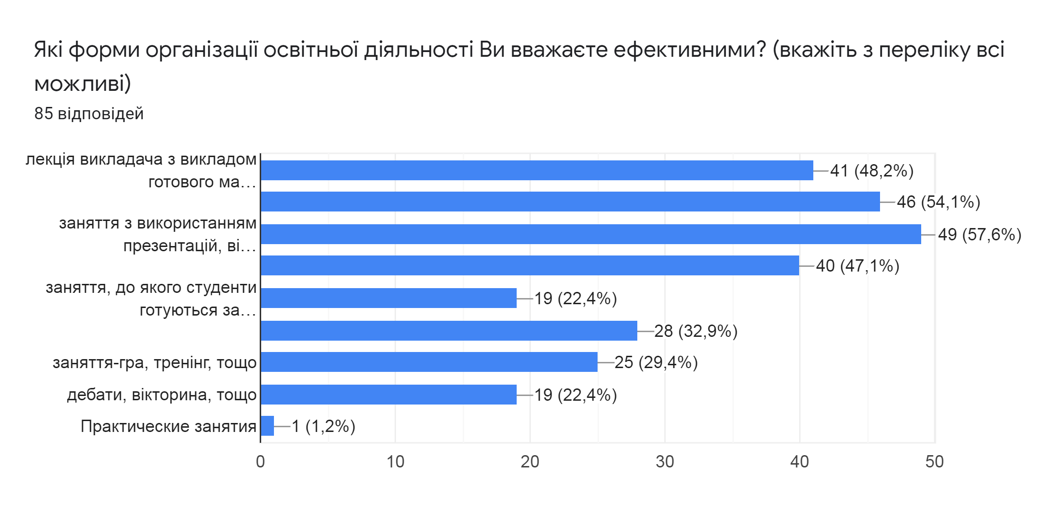
Рис. 10. Питання № 12 моніторингу задоволеності забезпеченням якості вищої освіти і освітньої діяльності здобувачів вищої освіти кафедри аналітичної економіки та менеджменту Дніпропетровського державного університету внутрішніх справ

Відповіді здобувачів вищої освіти розподілились наступним чином:
- лекція викладача з викладом готового матеріалу (48,2%);
- заняття, на якому організовується жива бесіда зі студентами (54,1%);
- заняття з використанням презентацій, відеоматеріалів (57,6%);
- заняття з використанням ігрових завдань (47,1%);
- заняття, до якого студенти готуються за окремими питаннями і завданнями (22,4%);
- заняття з використанням приладів, інструментів, технічного обладнання (32,9%);
- заняття-гра, тренінг, тощо (22,4%);
- дебати, вікторина, тощо (1,2%).

Здобувачі вищої освіти оцінювали ефективність методів і методику викладання, які застосовуються на програмі, а також стимулювання їх до самоосвіти й науково-дослідницької діяльності.

Так, наприклад, питання № 13 анкети звучить так: «Які методи активного навчання зазвичай використовують викладачі кафедри в освітньому процесі?» (вкажіть з переліку усі можливі варіанти)
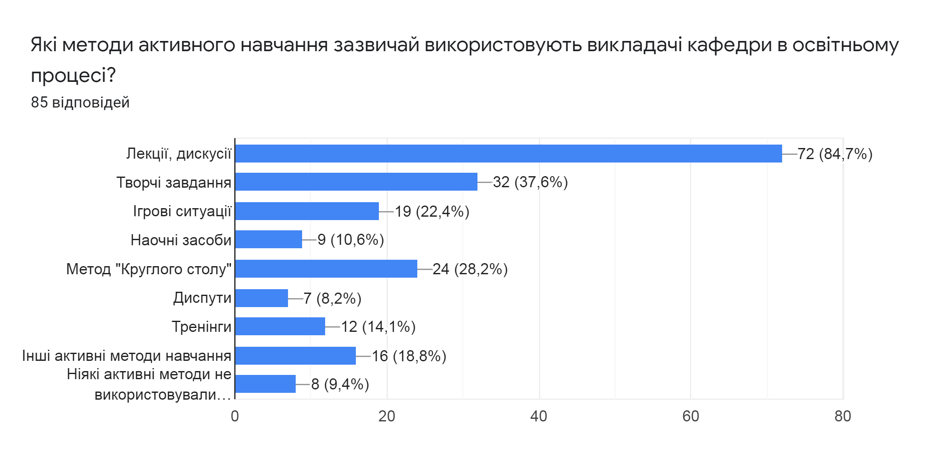
Рис. 11. Питання № 13 моніторингу задоволеності забезпеченням якості вищої освіти і освітньої діяльності здобувачів вищої освіти кафедри аналітичної економіки та менеджменту Дніпропетровського державного університету внутрішніх справ

Відповіді здобувачів вищої освіти розподілились наступним чином:
- лекції, дискусії (84,7%);
- творчі завдання (37,6%);
- ігрові ситуації (22,4%);
- наочні засоби (10,6%);
- метод «Круглого столу» (28,2%);
- диспути (8,2%);
- тренінги (14,1%);
- інші активні методи навчання (18,8%);
- ніякі активні методи не використовувались (9,4%).

Враховуючи отримані результати слід зазначити, що науково-педагогічним працівникам кафедри аналітичної економіки та менеджменту, які викладають навчальні дисципліни для здобувачів вищої освіти, необхідно активізувати науково-дослідну діяльність шляхом стимулювання їх до самоосвіти, застосування в освітньому процесі результатів наукової роботи, спільної публікаційної активності тощо.

Питання № 14 анкети: «Які освітні технології були застосовані викладачами упродовж минулого (осіннього) семестру 2020-2021 н.р.?» (вкажіть з переліку усі можливі варіанти)
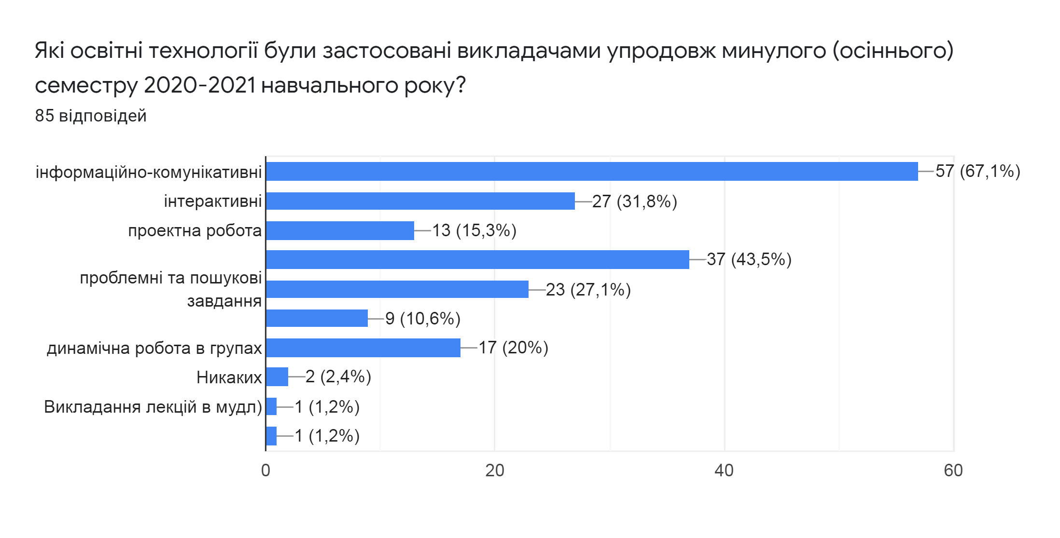
Рис. 12. Питання № 14 моніторингу задоволеності забезпеченням якості вищої освіти і освітньої діяльності здобувачів вищої освіти кафедри аналітичної економіки та менеджменту Дніпропетровського державного університету внутрішніх справ

Відповіді здобувачів вищої освіти розподілились наступним чином:
- інформаційно-комунікативні (67,1%);
- інтерактивні (31,8%);
- проектна робота (15,3%);
- творча робота з медіа, інтернет-джерелами (43,5%);
- проблемні та пошукові завдання (27,1%);
- рольові ігри, моделювання, кейси (10,6%);
- динамічна робота в групах (20,0%);
- жодних освітніх технологій не застосовувалось (1,2%);
- робота на онлайн-платформах, викладання у системі управління дистанційним навчанням «Moodle» (1,2%).

Питання № 15 анкети: «Як Вас ознайомлюють із робочою навчальною програмою і очікуваними результатами вивчення дисципліни?»
Відповіді здобувачів вищої освіти розподілились наступним чином:
- на початку навчання, на вступному занятті від викладача (48,2%);
- за потреби, від старости групи чи інших студентів (20,0%);
- програма розміщена на освітній платформі для всіх користувачів (28,2%);
- все з вищеперерахованого (3,6%).

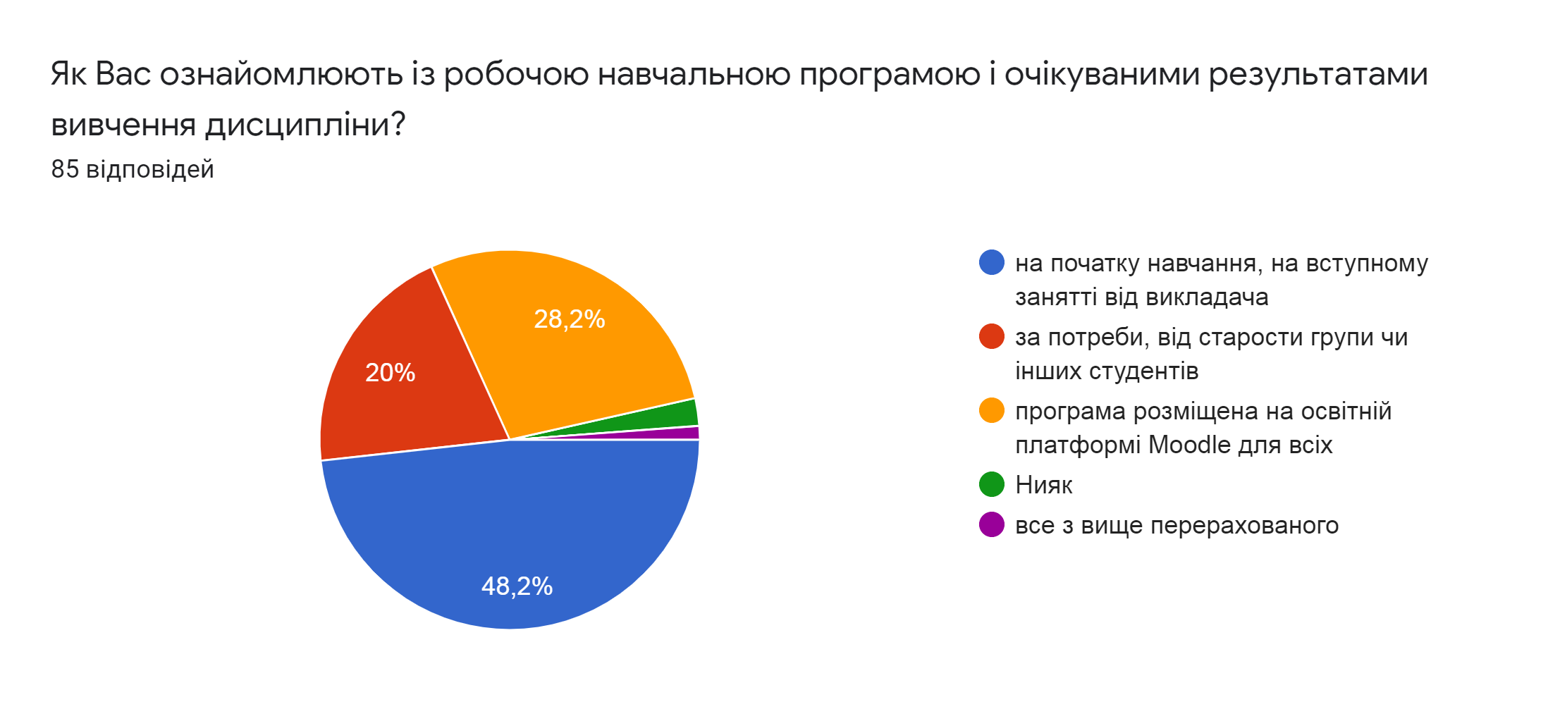
Рис. 13. Питання № 15 моніторингу задоволеності забезпеченням якості вищої освіти і освітньої діяльності здобувачів вищої освіти кафедри аналітичної економіки та менеджменту Дніпропетровського державного університету внутрішніх справ

Питання № 16 анкети: «Як, коли саме Ви ознайомлюєтесь з критеріями та методами оцінювання дисципліни?»
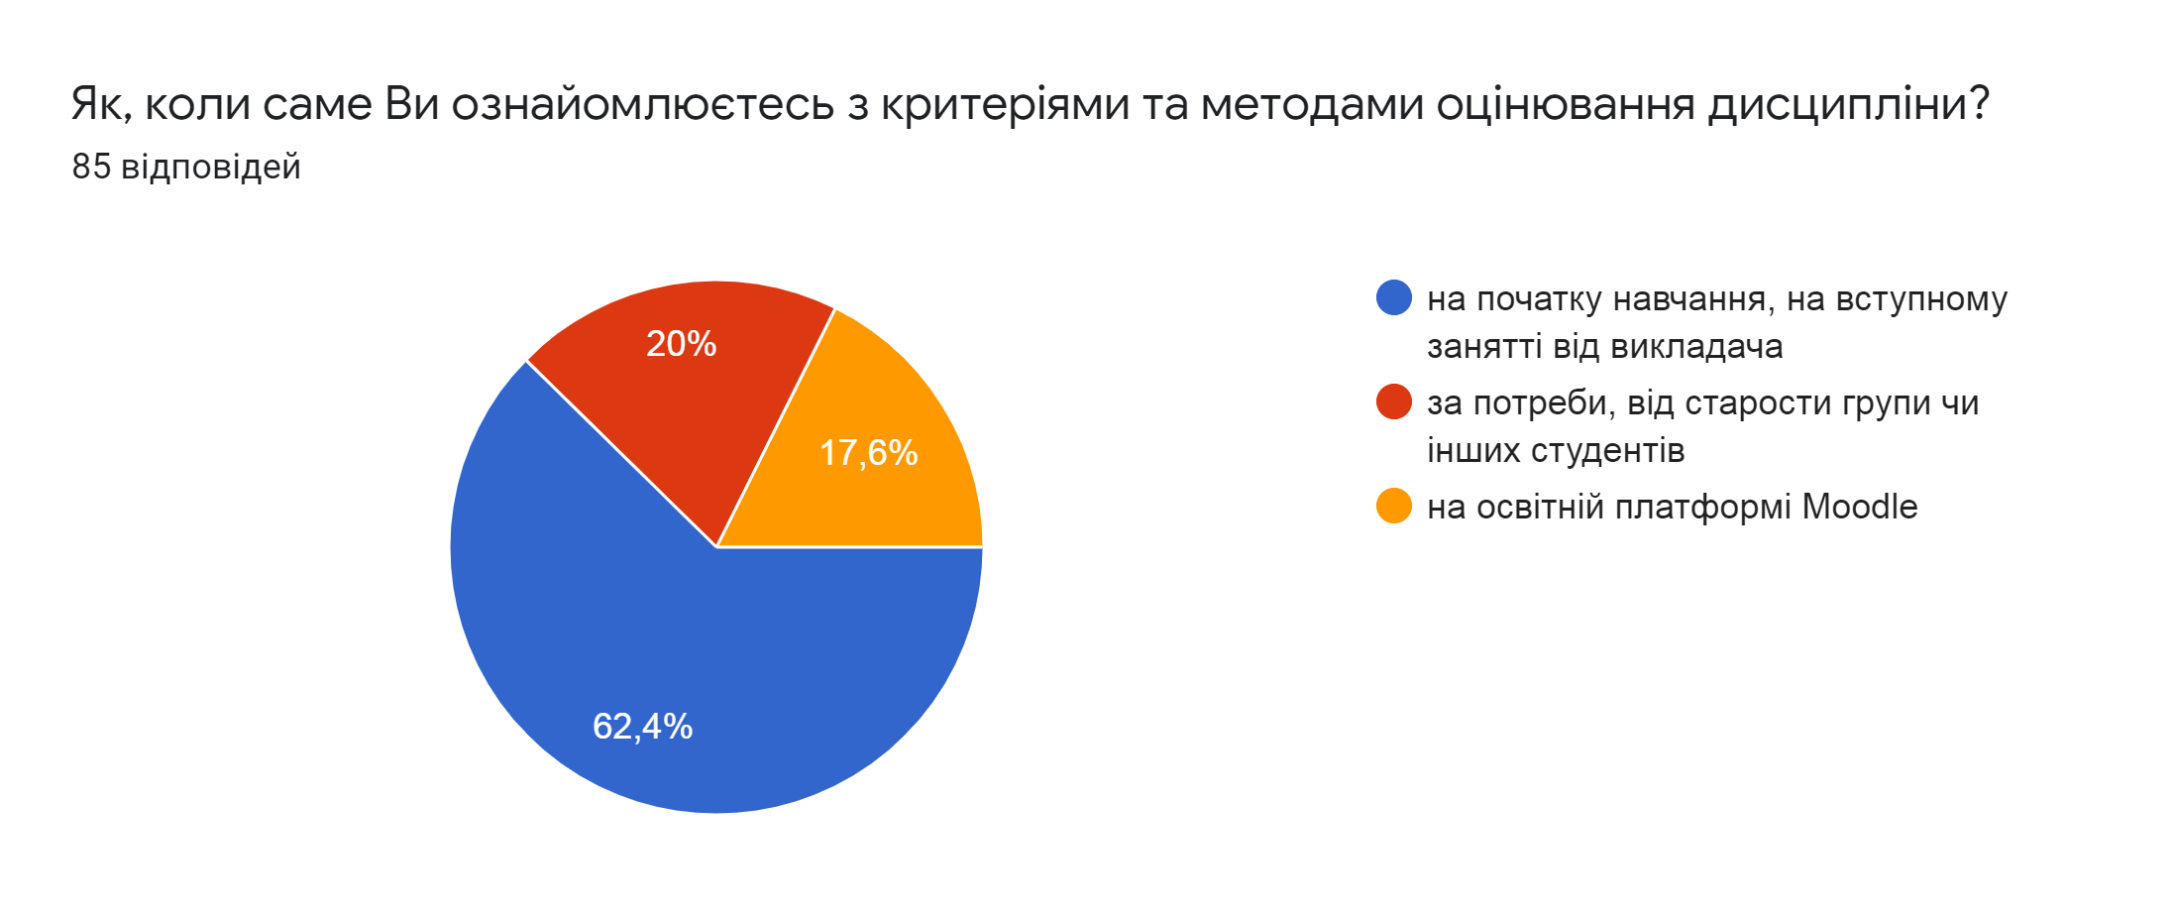
Рис. 14. Питання № 16 моніторингу задоволеності забезпеченням якості вищої освіти і освітньої діяльності здобувачів вищої освіти кафедри аналітичної економіки та менеджменту Дніпропетровського державного університету внутрішніх справ

Відповіді здобувачів вищої освіти розподілились наступним чином:
- на початку навчання, на вступному занятті від викладача (62,4%);
- за потреби, від старости групи чи інших студентів (20,0%);
- програма розміщена на освітній платформі для всіх користувачів (17,6%).

Питання № 17 анкети: «Форми контрольних заходів та критерії оцінювання дисциплін для Вас є чіткими, зрозумілими, прозорими?»
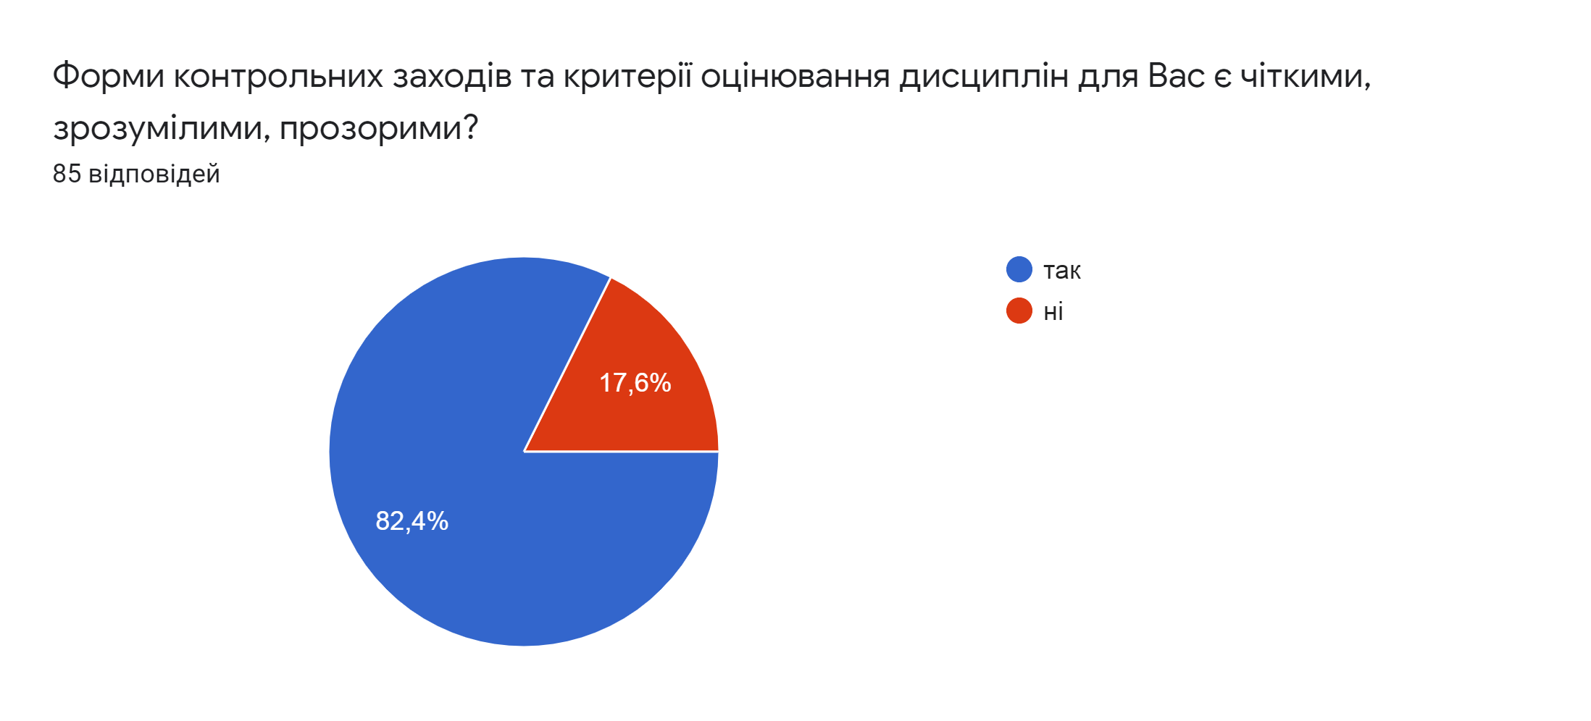
Рис. 15. Питання № 17 моніторингу задоволеності забезпеченням якості вищої освіти і освітньої діяльності здобувачів вищої освіти кафедри аналітичної економіки та менеджменту Дніпропетровського державного університету внутрішніх справ

Відповіді на питання «Форми контрольних заходів та критерії оцінювання дисциплін для Вас є чіткими, зрозумілими, прозорими?» розподілились наступним чином:
- відповідь «так» (82,4% респондентів);
- відповідь «ні» (17,6% респондентів).

Таким чином, зважаючи на усе вищезазначене, можна зробити загальний висновок – освітні послуги, які надаються Дніпропетровський державним університетом внутрішніх справ, надаються на достатньо високому рівні і задовольняють більшість опитаних. Однак, є певні можливості щодо удосконалення та покращення освітніх послуг, які надає університет.
Так, наприклад, останнє питання анкети пропонувало учасникам опитування внести пропозиції щодо вдосконалення діяльності Дніпропетровського державного університету внутрішніх справ, описати, які головні проблеми виникають у них під час навчання.

Отримані відповіді розподіляються за наступними проблемами:
І. Розклад та навчальні платформи: «оптимізація розкладу», «покращення розкладу», «покращення роботи сайту університету», «покращення роботи навчальної платформи Moodle», «прохання перейти на навчальну платформу Google Classroom».
ІІ. Процес викладання та навчання: «більше ділових ігор», «щоб деякі викладачі цікавіше подавали свій предмет, щоб студентам було зрозуміло, як застосувати набути знання на практиці», «менше завдань на самостійне вивчення», «більше практики на заняттях», «більше інтерактивних методів навчання», «більше онлайн-лекцій та практичних занять», «більше онлайн-консультацій із викладачами», «зробити «спільний» журнал оцінювання з дисциплін, щоб було видно оцінки одногрупників», «менше текстових матеріалів лекцій».
ІІІ. Структура освітньої програми та навчального плану: «дуже багато предметів скорочені в одну дисципліну», «надавати більший вибір іноземних мов», «не скорочувати години», «більше практики під час навчання», «хотілося б більше практики зі спеціальності», «більше практики та «живих» прикладів успішних людей».

З метою удосконалення та покращення освітніх послуг, які надає Дніпропетровський державний університет внутрішніх справ, пропонується вжити наступних заходів:
1. Систематично проводити моніторинг здобувачів вищої освіти щодо задоволеності освітніми програмами та якістю освітніх послуг. Відстежувати позитивну динаміку та виявляти слабкі (проблемні) питання з метою прийняття своєчасних заходів.
2. Переглянути наявну можливість використання інших онлайн-платформ для дистанційного навчання здобувачів вищої освіти.
3. Науково-педагогічним працівникам кафедри аналітичної економіки та менеджменту переглянути методи стимулювання здобувачів до науково-дослідницької діяльності. Запровадити кращі університетські практики залучення здобувачів до науково-дослідної роботи, виконання творчих завдань, проектної роботи та інше.
4. Переглянути підходи до формування розкладу навчальних занять з метою його оптимізації.
5. При організації освітнього процесу, обранні методів навчання та форм і методів самостійної та індивідуальної робіт враховувати той факт, що більшість здобувачів вищої освіти працевлаштовані.

